大西沟村笤帚苗厂租金支出

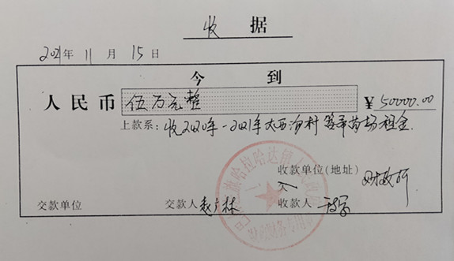

2021年11月15日

